OEDEME AIGU HEMORRAGIQUE DU NOURRISSON
= Purpura de Seidlmayer = Acute Hemorrhagic Edema of Infancy (AHEI)

Archives of Iranian Medicine, Volume 11, Number 1, 2008: 103 – 106
International Journal of Dermatology 2009,48, 617–622.

AHEI may be diagnosed only after meningococcemia, erythema multiforme, urticarial vasculitis, Kawasaki disease, and child abuse have been ruled out.

EPIDEMIOLOGIE
- Rare (une centaine de cas publié en 2014)
- Typiquement entre 4 mois - 24 mois (mais décrit entre 0- 5 ans).
- Surtout en hiver
- 8 -15 jours post infection respiratoire (bactérienne ou virale) ou post médicaments.

MECANISME :
- Atteinte par complexes immuns similaire au puprura d’Hénoch-Schönlein (HSP) mais avec quelques differences:
  - Dans l’AHEI la vasculite est plus marquée avec dépôt de fibrine
  - Très rarement des dépots IgA contrairement au HSP.
  - Des dépôts de complement C_{1q} qui ne sont pas present dans le HSP.

SYMPTÔMES ET SIGNES

TRIADE : FIEVRE / OEDEMES / PURPURA

- Etat fébrile de 38 à 39 °C
- Atteinte EXCLUSIVEMENT CUTANEE avec :
  - OEDEME aigu hémorragique inflammatoire, douloureux
  - Apparition RAPIDE de :
    - PLAQUE URTICARIENNE ou MACULES/PAPULES ERYTHEMTEUSES qui évoluent rapidement en
    - PETECHIES/PURPURA
    - ECCHYMOSES
    - COCARDES (éléments au centre inflammatoire, entouré d'une zone rose pâle) mais aussi en arc, en coins, médaillon, rosettes, polycycliques, etc.
  - Atteinte souvent symétrique des JAMBES, des AVANT-BRAS et du VISAGE et oreilles
  - Possible prurit.
  - Evolution des lésions cutanées de distale vers proximal, touche parfois les organes génitaux mais épargne le tronc
- L’atteinte articulaire GI et rénale (hématurie) n’est pas impossible mais très rare => si présente doit évoquer un Purpura d’Hénoch-Schönlein.

LA BRUTALITE DU TABLEAU CLINIQUE TRANCHE AVEC LE MAINTIENT D’UN EXCELLENT ETAT GENERAL

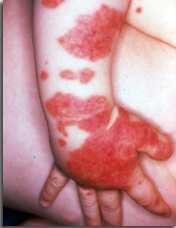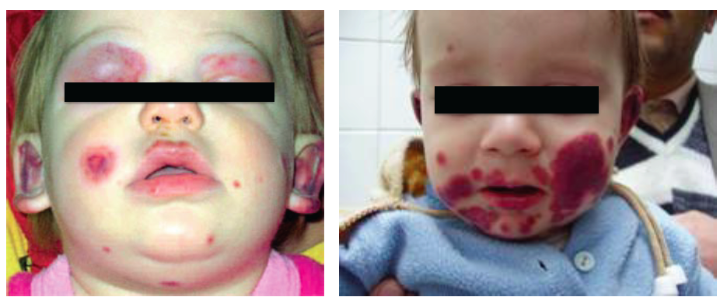

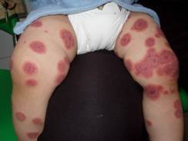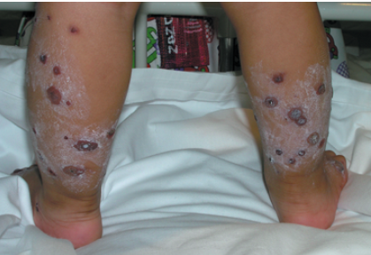

DIAGNOSTIC DIFFERENTIEL
- Purpura fulminant infectieux (mais mauvais état général)
- Maltraitance
- Purpura d’Hénoch-Schönlein (mais pas de cocarde et atteinte GI et articulaire et touche de 4 -7 ans)
- Steven-Johnson (mais atteinte de 2 muqueuses)
- Erythème multiforme (mais pas d’œdème ni ecchymoses)
- Maladie sérique
- PTI (thrombopénie au labo et pas d’œdème douloureux)
- Urticaire
- Kawasaki
- Vasculite
- Fasciite nécrosante (à cause de la douleur…)
- SSSS si bulles (signe de Nikolsky)
- …

LABORATOIRE
- FSC : non spécifique avec possible lymphocytose, éosinophilie et thrombocytose
- CRP et VS augmenté
- Crase : normale
- Stix urinaire : normal => les hématuries et protéinuries étant très rares on doit en leur présence penser à un autre diagnostic (ex : HSP)
- Recherche de sang occulte dans les selles : négatif sauf si HSP
- Dosage C3 et C4 : normal
- Dosage des IgA, IgM, IgG, IgE : normaux
- Recherche de complexes immuns : négative (Maladie sérique)

TRAITEMENT
- Traitement symptomatique pour la fièvre et la douleur.
- Arrêter les médicaments possiblement impliqués
- Prednisone (1-2 mg/kg) : controversé, mais aurait parfois eu un effet bénéfique en 24h.
- Antihistaminiques : si prurit
- Guérit spontanément en moyenne 12 jours (1-3 semaines) souvent séquelles ou avec des hyper/hypopigmentations résiduelles et atrophies du tissus sous cutané, cicatrices.
- Des récidives sont possibles mais beaucoup plus rares que dans l’HSP.
